


TECNOLÓGICO NACIONAL DE MÉXICO
UNIDAD ACADÉMICA VENUSTIANO CARRANZA



“INGENIERÍA EN SISTEMAS COMPUTACIONALES”

INGENIERÍA DEL SOFTWARE

ACTIVIDAD

Actividad 4.1 Diagrama de Llaves

PRESENTA

SEMESTRE | SEXTO
NOMBRE DEL ALUMNO | MATRICULA
Amaury Jahaziel Gordillo Hernandez | 231260074

PROFESOR
ING. FRANCISCO JAVIER MINGO VELAZQUEZ

26 DE FEBRERO DE 2026 VENUSTIANO CARRANZA, CHIAPAS
Portada

INTRODUCCION 2
JUSTIFICACION 3
DESCRIPCIÓN GENERAL DEL SISTEMA EVENTCONTROL 4
EXPLICACIÓN DEL DIAGRAMA 7
CONCLUSIONES 8
FUENTES DE INFORMACION 9

INTRODUCCION
En el desarrollo de software no todo termina cuando el sistema ya está programado. De hecho, una de las partes más importantes viene después, cuando se tiene que comprobar que todo funciona correctamente y que el sistema está listo para ser utilizado en un entorno real. A esto se le conoce como la etapa de pruebas e implantación.

En esta actividad se trabaja con el sistema EventControl, el cual fue desarrollado para controlar el acceso de invitados en la boda de Abidán y Betsaida. Este sistema permite registrar invitados, generar códigos QR, confirmar asistencia y llevar un control en tiempo real de quién entra al evento.

Para entender mejor cómo está organizado el sistema y qué partes deben ser probadas antes de su uso, se elaboró un diagrama de llaves donde se muestran los componentes principales del sistema, tanto del lado del usuario como del servidor, así como la forma en que se despliega.

JUSTIFICACION
Las pruebas de software son necesarias porque ayudan a detectar errores antes de que el sistema sea utilizado en la vida real. En el caso de EventControl, esto es aún más importante, ya que el sistema se va a usar durante un evento en vivo, donde cualquier falla podría afectar la organización o el acceso de los invitados.
Además, la implantación no solo consiste en subir el sistema a internet, sino en dejarlo listo para que las personas lo puedan usar sin problemas. Esto incluye tener bien configurados los datos, que el sistema sea fácil de usar y que todo funcione correctamente en el momento en que se necesite.
Esta actividad es importante porque permite entender cómo se pasa de tener un sistema desarrollado a tener un sistema listo para ser utilizado, aplicándolo a un caso real como lo es EventControl.

DESCRIPCIÓN GENERAL DEL SISTEMA EVENTCONTROL

El sistema EventControl es una aplicación web que se desarrolló utilizando HTML, CSS y JavaScript, apoyándose en Supabase como backend y la autenticación de usuarios.
Su función principal es llevar el control de invitados en un evento mediante el uso de códigos QR. Entre las cosas que permite hacer el sistema se encuentran:
  - Crear mesas y asignar invitados
  - Generar pases con códigos únicos
  - Confirmar asistencia desde una página pública
  - Descargar invitaciones con código QR
  - Escanear los códigos el día del evento
  - Ver en tiempo real cuántas personas han entrado
  - Consultar estadísticas del evento
Todo esto se integra en diferentes módulos que forman parte del sistema.

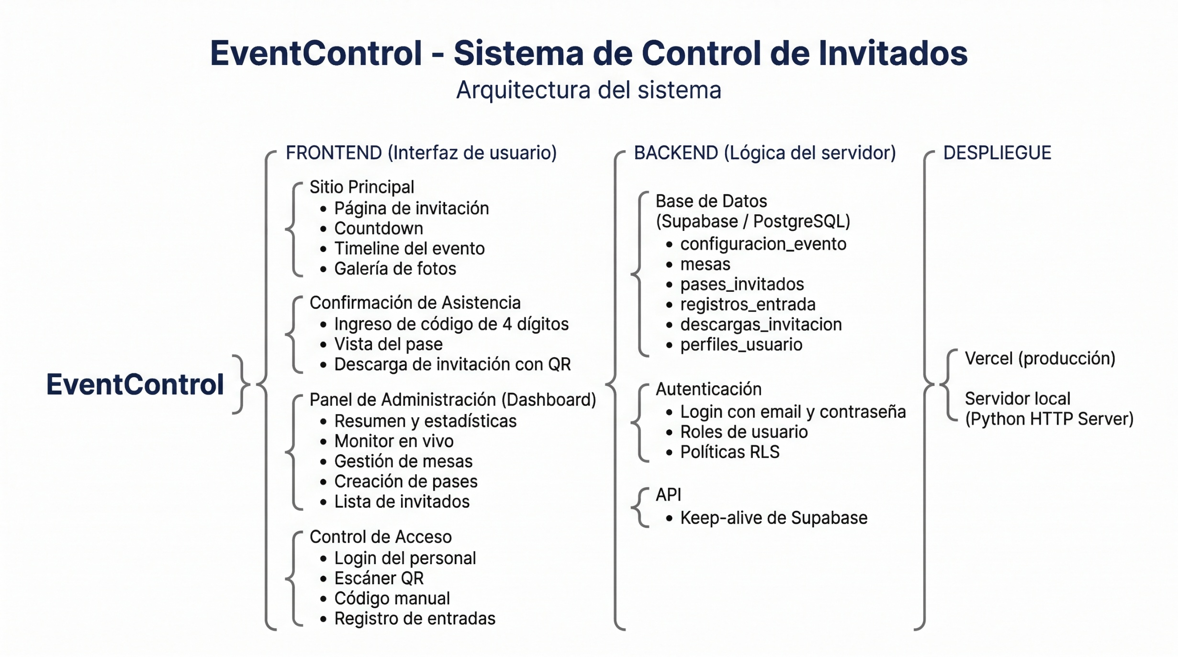

EXPLICACIÓN DEL DIAGRAMA

En el diagrama se puede observar que el sistema está dividido en tres grandes bloques.
Por un lado está el frontend, que es la parte con la que interactúan los usuarios. Aquí se encuentran secciones como el sitio principal del evento, la confirmación de asistencia, el panel de administración y el control de acceso. Estas son las partes que más se deben probar, ya que son las que se utilizan directamente durante el evento.
Después está el backend, que es donde se maneja toda la lógica del sistema. Aquí se incluye la base de datos en Supabase, la autenticación de usuarios y las funciones que permiten que todo funcione correctamente. Aunque no es visible para el usuario, es una parte muy importante, ya que de aquí depende que la información se guarde y se procese bien.
Finalmente, está la parte de despliegue, que es donde el sistema se pone en funcionamiento. En este caso, se utiliza Vercel para la versión en producción y un servidor local con Python para pruebas. Esta parte tiene que ver con la implantación del sistema, ya que es donde se deja listo para su uso real.
En general, el diagrama ayuda a entender cómo está organizado todo el sistema y facilita identificar qué partes deben ser probadas antes de utilizarlo.

CONCLUSIONES
Al realizar esta actividad, se pudo entender que las pruebas y la implantación son etapas clave dentro del desarrollo de software. No basta con que el sistema funcione en teoría, sino que es necesario comprobar que realmente funciona bien en la práctica.
En el caso de EventControl, fue importante validar que funciones como el escaneo de códigos QR, la confirmación de asistencia y el registro de entradas funcionaran correctamente, ya que todo esto se va a usar en un evento real.
También se comprendió que la implantación implica dejar el sistema completamente listo para su uso, lo cual incluye configuración, accesibilidad y facilidad de uso para las personas que lo van a manejar.
En conclusión, esta actividad permitió ver de manera más clara cómo un sistema pasa de estar desarrollado a estar listo para utilizarse en una situación real, lo cual es fundamental en cualquier proyecto de software.

FUENTES DE INFORMACION
  - Pressman, R. S. (2010). Ingeniería de software: un enfoque práctico. McGraw-Hill.
  - Sommerville, I. (2011). Ingeniería de software. Pearson.
  - Supabase. (2024). Documentación oficial. https://supabase.com/docs
  - Vercel. (2024). Documentación oficial. FUE

